Краевое государственное казённое общеобразовательное учреждение, реализующее адаптированные основные общеобразовательные программы «Школа №3»
КГКОУ школа 3

Внеклассное занятие

по технологии (швейное дело),

7 – 8 класс

Тема:
«Смастерим куклу ладную, милую, нарядную»

Учитель трудового обучения Климова С.П.

2015 год

Комсомольск-на-Амуре
Тема: «Смастерим куклу ладную, милую, нарядную»
Цели:
• Образовательная – дать краткие сведения об истории происхождения тряпичной куклы; научить изготавливать тряпичную куклу; наряжать её в одежду по своему желанию; совершенствовать швейные навыки и закреплять навыки правильного и безопасного использования ножниц и иглы;
• Развивающая – развивать речь учащихся путём чтения текстов, пересказа инструкции, ответов на вопросы, развивать мотивацию к швейному делу;
• Воспитывающая – воспитывать любовь к русской культуре и уважение к народным традициям, формировать эстетический вкус при выборе наряда для куклы;
• Коррекционная – развивать умения работать по инструкции; использовать приобретенные знания и умения на уроках швейного дела в практической деятельности.
Тип урока: комбинированный.
Оборудование и материалы:
мультимедийное устройство, куклы, тканевые перчатки, различные виды одежды для кукол, рабочие инструменты, текст сказки «Василиса Прекрасная», презентация: «Смастерим куклу ладную, милую, нарядную», таблички с именами учениц (на рабочих местах), нитки разного цвета, ножницы и иглы в игольницах.
Словарь: тряпичная кукла, оберег, сшивные, свернутые, перчатка, иголка, ножницы, синтепон, наполнитель, фурнитура.
Ход урока.
I. Организационный момент.
СЛАЙД № 1.
- Сегодня на занятии мы будем говорить о куклах, узнаем, в какие куклы играли наши бабушки и прабабушки, вспомним технологию изготовления куклы, нарядим наших кукол. Тема нашего занятия записана на доске, прочтём её: «Смастерим куклу ладную, милую, нарядную». А начать наше занятие мне хочется со сказки «Василиса Прекрасная».
1. Чтение отрывка из сказки «Василиса Прекрасная»
СЛАЙД № 2. «В некотором царстве жил-был купец.
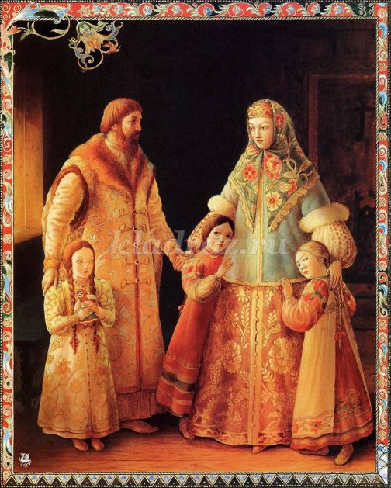
12 лет жил он в супружестве и была у него дочь, Василиса Прекрасная. Когда мать скончалась, девочке было 8 лет. Умирая, купчиха призвала к себе дочку, вынула из-под одеяла куклу, отдала ей и сказала:
- Слушай, Василисушка! Помни и исполни мои слова. Я умираю и вместе с родительским благословением оставляю тебе вот эту куклу. Береги её всегда при себе и никому не показывай, а когда приключиться тебе какое горе, дай ей поесть и спроси у неё совета. Покушает она – и скажет тебе, чем помочь несчастью.
Затем мать поцеловала дочку и померла.
Купец женился на вдовушке, но обманулся и не нашел в ней доброй матери для своей Василисы.
СЛАЙД № 3.
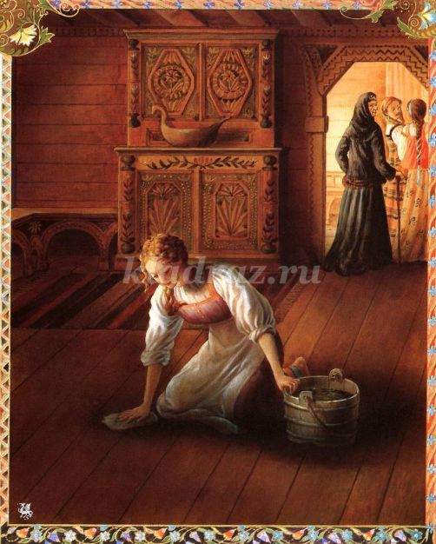
Василиса была на все село красавица; мачеха и сестры завидовали её красоте, мучили её всевозможным работами, чтоб она от трудов похудела, а от ветру и солнца почернела, - совсем житья не было!
Василиса все переносила безропотно и с каждым днем все хорошела, а между тем мачеха с дочками своими худела и дурнела от злости, несмотря на то, что они всегда сидели сложа руки, как барыни. Как же это так получалось?
СЛАЙД № 4.
. 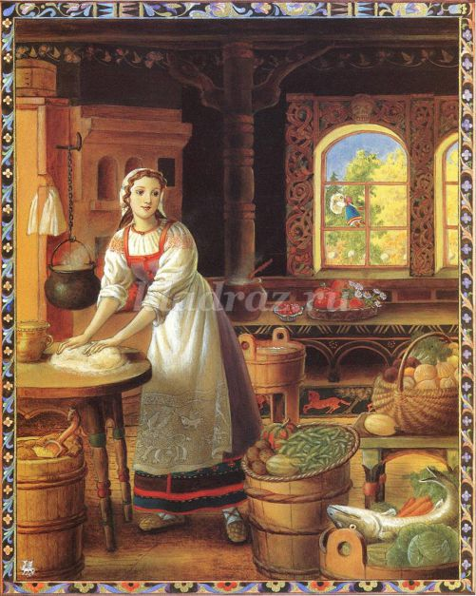
Василисе помогала её куколка. Без этого, где бы девочке сладить со всею работою! Зато Василиса сама, бывало, не съест, а уж куколке оставит самый лакомый кусочек. А вечером, как все улягутся спать, она запрётся в чуланчике, где жила, и потчует её, приговаривая:
- На, куколка, покушай, моего горя послушай! Живу я в доме у батюшки – не вижу себе никакой радости. Злая мачеха гонит меня с белого света. Научи ты меня, как мне быть?
Куколка покушает, да потом и дает ей советы и утешает в горе, а наутро всякую работу справляет, помогает Василисе.
СЛАЙД № 5.
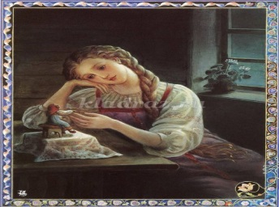
Хорошо было Василисе жить с куколкой».
2. Слово учителя: - Здесь мы оставим Василису и вернемся на занятие.
- Все вы играли или играете в куклы. Кажется, что кукла, как игрушка, была всегда. А когда появилась кукла? Какой она была? Из чего и как делали куклу? Вопросов много и, чтобы найти на них ответ, сегодня мы отправимся путешествовать в мир кукол. А помогут нам в этом ученицы 7 класса.
III. Изучение нового материала.
3. Рассказ об истории тряпичной куклы (ученицы)
1 ученица: На Руси в куклы играли и девочки, и мальчики. Тряпичная кукла была самой распространенной игрушкой. Кукол берегли: вырастает девочка, становится мамой и передает свою куклу дочке. Тряпичная кукла жила в каждой семье. Всех кукол наряжали в красивые платья, которые делались не просто так, а со смыслом. В наряде всегда должен был присутствовать красный цвет – цвет солнца, тепла, здоровья, радости.
Первые куклы были простые. Это было деревянное поленце, наряженное в женскую одежду: сарафан и платок.
СЛАЙД № 6.
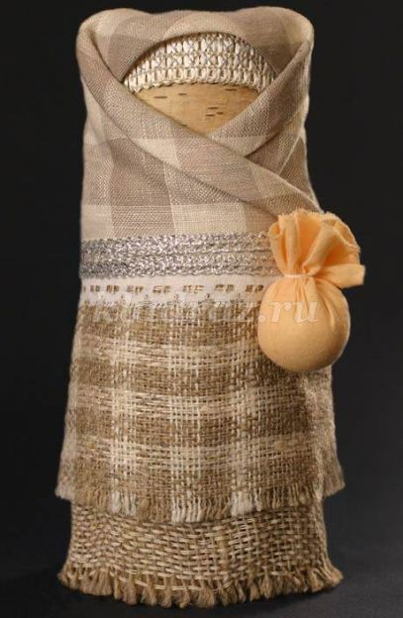
2ученица:
Куклы, которые предназначались для забавы детям, называются игровыми. Они были сшивные и свернутые. Свёрнутые куклы делались без иголки и нитки. На деревянную палочку наматывали толстый слой ткани, а затем перевязывали верёвкой. Потом к этой палочке привязывали голову с ручками и одевали в нарядную одежду.
СЛАЙД № 6.

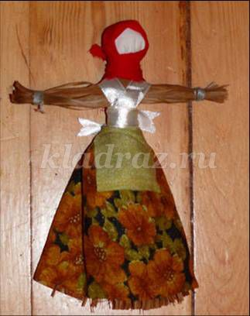
3 ученица:
Кукла была не только игрушкой. Ей приписывались различные волшебные свойства: считалось, что куклы могли защитить человека от злых сил, принять на себя болезни и несчастья, помочь хорошему урожаю. Такие куклы назывались обереги.
4 ученица:
Раньше в семье был обычай – как только женщина узнавала, что у неё будет ребенок, она начинала мастерить тряпичную куколку: связывала поначалу тулово, потом приделывала руки вместе с головкой, а уж потом и наряжала простенько, работала без ножниц и иголки (чтобы не уколоть, не поранить «младенца»). Сделает куколку за 2 недели до рождения малыша, уложит её в люльку и обе они уже ждут, когда появится дитя. А куколка оберегает люльку от дурного глаза. Вырастет ребенок и играет в свою первую куколку-оберег, в которой сохранилось тепло маминых рук.
СЛАЙД № 7. Милые Девушки! Такие умницы и красавицы, умеющие шить и вышивать, как вы, должны научиться сшить для себя куколку.
СЛАЙД № 8. Техника безопасности.
Учитель: Мы с вами мастерим сшивную куклу из перчатки.
- Что нам потребуется для работы?
Ожидаемые ответы учениц: тканевая перчатка, нитки под цвет перчатки, цветные шерстяные нитки, кусочки ткани, ленточка, тесьма, бусины (фурнитура), иголка, ножницы, синтепон (наполнитель).
СЛАЙД № 9. - Какие инструменты нам нужны для работы?
При работе с этими инструментами выполняйте правила безопасной работы.
Повторение технологии изготовления куколки из перчатки.
Учитель: Вспомните названия пальцев (большой, указательный, средний, безымянный, мизинец).
СЛАЙД № 10.
Ученицы проговаривают вместе с учителем выполненные действия.
1. Возьмите перчатку (это основа нашей куклы) и отрежьте средний пальчик.
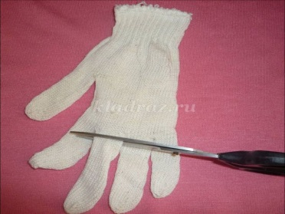
При помощи нитки с иголкой зашейте появившуюся дырочку.
2. Чтобы сделать нашей кукле руки – придется потрудиться. Большой палец - будет одной рукой.
СЛАЙД № 11.
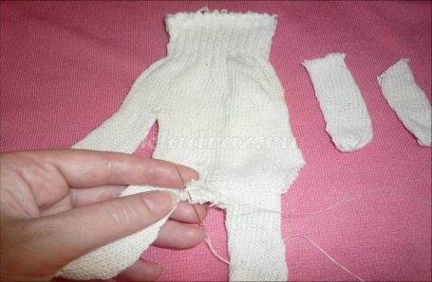
3. Чтобы кукла из перчатки приобрела форму, возьмите наполнитель и набейте сначала ноги и руку нашей будущей куклы.
СЛАЙД № 12.
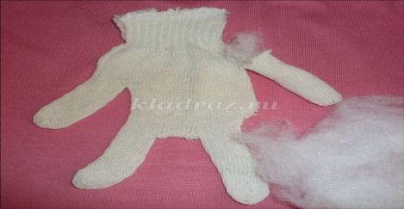
4. Теперь набиваем вторую руку и аккуратно пришиваем ее.
5. Набейте перчатку-заготовку до резинки.
СЛАЙД № 13.

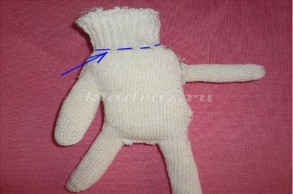
6. В области манжета проложите строчку стежков «вперед иголку» и крепко стяните. Получилась шея. Сверху перчатки также проложите строчку стежков и стяните. У нас получилось тело и голова куклы.
СЛАЙД № 14.
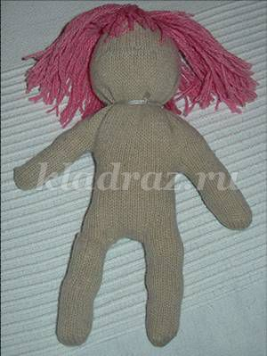
7. Волосы куклы сделали из ниток. Нарезали пряжу на отрезки такой длины, которая соответствует выбранной прическе. Пришили нитки к голове куклы. Сделали выбранную вами прическу, подравняли концы ниток.
СЛАЙД № 15.

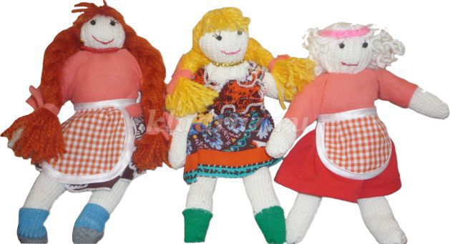
ПРАКТИЧЕСКОЕ ЗАДАНИЕ:
Нам осталось сшить одежду для нашей куклы. Выберите одежду для своей куклы и нарядите, украсьте её.
ВЫВОД: Наша кукла получилась ладная, милая, нарядная.
СЛАЙД № 16. Сами дома с родителями, с бабушкой вы попробуйте смастерить КОТИКА, ЗАЙЧИКА из старых ненужных перчаток.
Учитель: - А теперь вернемся к нашей сказке. Что же случилось с Василисой. Как вы думаете, хороший конец у этой сказки или плохой?
4. Отрывок из сказки Василиса Прекрасная (заключение).
СЛАЙД № 17.
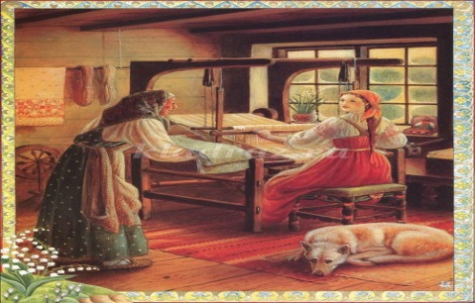
Наткала Василиса полотна и сшила из них рубашки для царя. Царю так понравились эти сорочки, что захотел он увидеть искуссницу, что их сработала, и наградить её из своих царских рук.
Явилась Василиса пред очи царские. Как увидел царь Василису Прекрасную, так и влюбился в неё без памяти.
- Нет, - говорит он, - Красавица моя! Не расстанусь я с тобою, ты будешь моею женою. СЛАЙД №18.
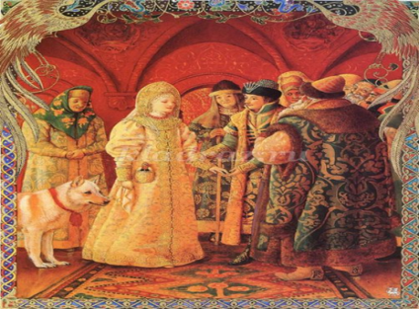
Тут взял царь Василису за белые руки, посадил её подле себя, а там и свадебку сыграли. Скоро воротился и отец Василисы, порадовался об её судьбе и остался жить при дочери, а куколку она до конца жизни своей носила в кармане».
Подведение итогов.
Заканчивается наше занятие. У меня ко всем вам есть вопросы, подумайте и дайте ответ. Вопросы на закрепление.
- Как называют куклу, призванную охранять человека от злых духов?
- Какая игрушка была самой распространённой в русских деревнях? (Тряпичная кукла.)
- Почему на самодельных тряпичных куклах не рисовали лицо? (Считали, что кукла с лицом приобретает душу и может навредить ребёнку, а куклы без лица оберегают дом и очаг.).
Прошу вас вместе со своими куколками выйти к доске, возьмите таблички с вашими именами.
СЛАЙД № 19.
Выразите своё отношение к занятию, поместив ваши имена в табличку на доске.
- Как вы назовёте своих куколок?
- Поучим куколок вежливым словам. Скажите от их имени что-нибудь доброе, вежливое нам.
- Угостите их конфеткой и полюбите своих куколок.

Основные источники информации:
1.Клиентов А. Народные промыслы. – Белый город, М, 2003
2.Нагель О.И. Художественное лоскутное шитье. — М, 2000
3.Дайн Г.Л., Дайн М.Б. Русская тряпичная кукла. Культура, традиции, технология. – М.: “Культура и традиции”, 2007
4.Котова И.Н., Котова А.С. Русские обряды и традиции. Народная кукла. – СПб.: “Паритет”, 2006.
5.Нагибина М.И. Чудеса из ткани своими руками. – Ярославль, 1997
6.Журнал “Народное творчество”, № 4, 2004 г.

